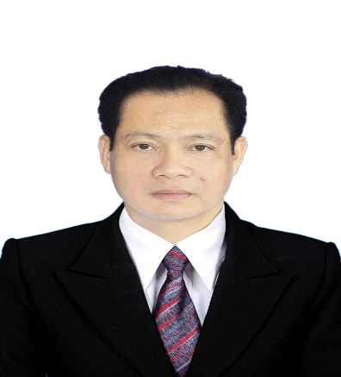 | Ông Phạm Thanh Quang  Sinh ngày: 01/10/1978  Dân tộc: Kinh  Nguyên quán: Xã Kiến Xương, tỉnh Hưng Yên  Trình độ chuyên môn: Thạc sĩ  Trình độ chính trị: Cao cấp.  Chức vụ hiện nay: Bí thư Đảng ủy, Chủ tịch HĐND xã  Đảng viên Đảng Cộng sản Việt Nam.
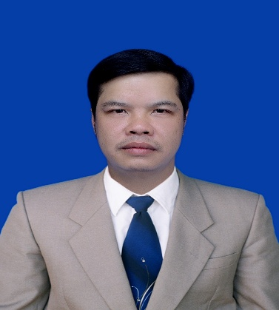 | Ông Lù Văn Thinh  Sinh ngày: 23/12/1980  Dân tộc:Thái  Nguyên quán: Xã Bum Nưa, Lai Châu  Trình độ chuyên môn: ĐH sư phạm Lịch sử  Trình độ chính trị: Trung cấp  Chức vụ hiện nay: UVBTV, Phó chủ tịch HĐND xã  Đảng viên Đảng Cộng sản Việt Nam
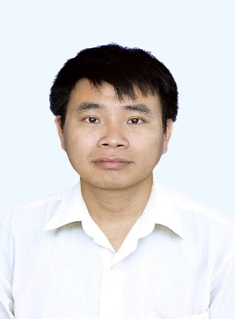 | Ông: Lý Văn Quân  Sinh ngày: 17/5/1990  Dân tộc: Sán Dìu  Nguyên quán: Xã Đạo trù, tỉnh Phú Thọ  Trình độ chuyên môn: Kỹ sư Quản lý Tài nguyên rừng và Môi trường  Trình độ chính trị: Chưa qua đào tạo  Chức vụ hiện nay: Phó Ban Kinh tế - Ngân sách HĐND xã  Đảng viên Đảng Cộng sản Việt Nam
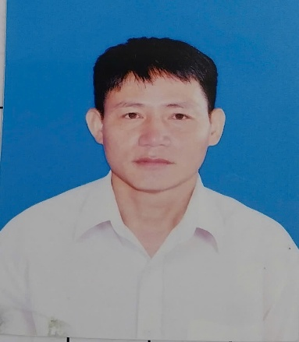 | Ông: Chảo Kiều Dáo  Sinh ngày: 05/07/1984  Dân tộc: Dao  Nguyên quán: Xã Mường Mô, Lai Châu  Trình độ chuyên môn: Đại học chuyên ngành luật.  Trình độ chính trị: Trung cấp.  Chức vụ hiện nay: Phó Ban Văn hóa- Xã hội HĐND xã  Đảng viên Đảng Cộng sản Việt Nam

